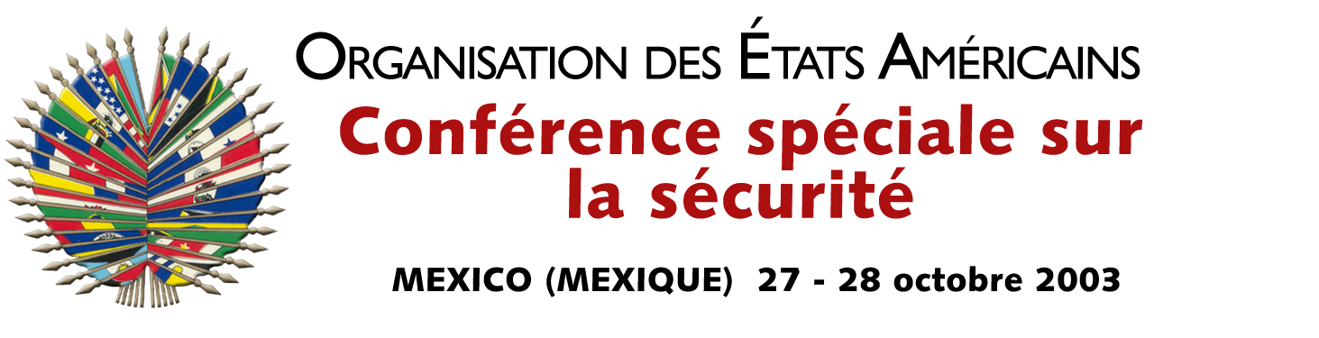

OEA/Ser.K/XXXVIII
CES/doc.13/03
27 octobre 2003
Original: espagnol

BUREAU DE LA CONFÉRENCE

Président: Luis Ernesto Derbez
Secrétaire d’État du Mexique
input.doc

Premier Vice-président Frederick A. Mitchell
Ministre des affaires étrangères et du Service public
Bahamas

Deuxième Vice-président Allan Wagner Tizón
Ministre des affaires étrangères
Pérou

Rapporteur Edgar Gutiérrez Girón
Ministre des affaires étrangères
Guatemala

COMMISSION GÉNÉRALE

Président Miguel Ruiz Cabañas
Représentant permanent du Mexique près l’OEA

Premier Vice-président Julio Fiol Zúñiga
Délégué du Chili

Deuxième Vice-président Lisa Shoman
Représentante permanente du Belize près l’OEA

Rapporteur Carmen Marina Gutiérrez Salazar
Représentante permanente du Nicaragua près l’OEA

